マイクロ領域における加工･応用技術
研究テーマの紹介
1)超音波振動応用技術(溶接､マイクロ加工など)
2)マイクロマシンのためのマイクロエッチング加工(レーザ加工､異方性エッチングなど)
3)ジョブショップネットワークとその活性化
1)超音波振動加振による溶接残留応力低減  溝を作ったSS400鋼を焼鈍し、炭酸ガス半自動溶接機で溝を埋める。その際に超音波を当てる事で残留応力が低減する事を確認する。  2）マイクロエッチング形状における  結晶方位の選択指針  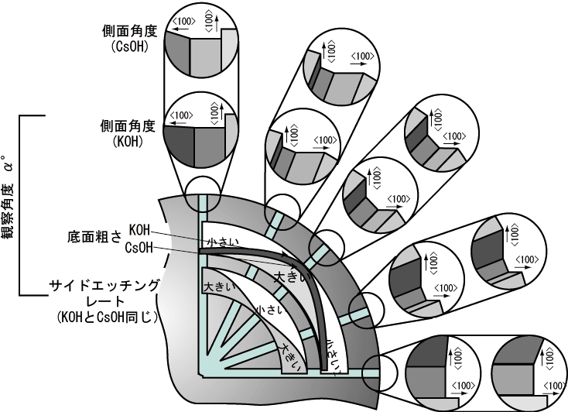  二つエッチャント（CsOHとKOH）におけるエッチング形状の特徴と規則性を把握した。結晶方位に依存したマイクロ形状の特徴は上の模式図で表され選択の指針とすることができる。  3）シュミレーションによる表現  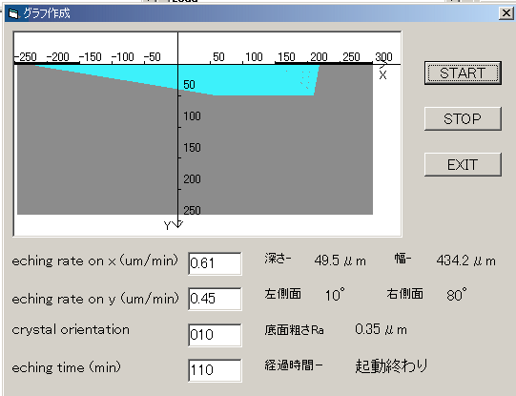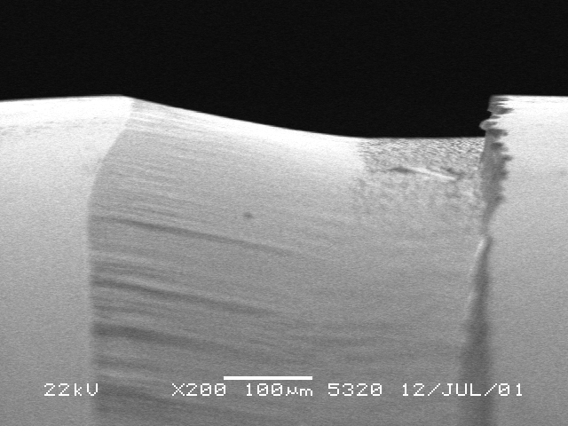  シミュレーション結果 実験結果  球状単結晶シリコン異方性エッチング側面形状を予測するコンピュータシミュレーションソフトを作成。ＧＵＩ画面でシミュレーションを行う事ができる。  超音波振動荷重で加振しながら溶接する事により、ビード部中央付近の引張残留応力を低減することが確認できた。  2)実験装置  超音波発振機  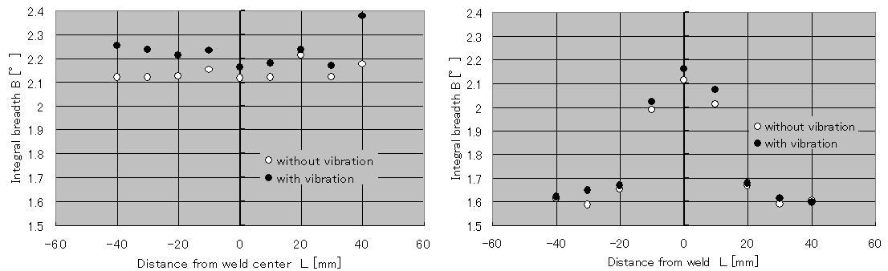  加振溶接部材の積分幅が上がっていることから超音波振動を加えたことにより結晶粒が微細化しているのが確認できた。  3)実験結果 | 1)球状単結晶シリコンの応用の例  マイクロマシンなどで電子回路とセンサが集積化されたシステムが望まれている。高精度，高機能，複雑な三次元形状化が可能な球状単結晶シリコンが材料として注目されている。
ものつくり大学 製造技能工芸学科助教授 平井聖児
Tel&Fax 048-564-3843 e-mail hirai@iot.ac.jp

